<http://articulo.mercadolibre.com.ar/MLA-634282706-bicicleta-dama-full-rod-26-envio-gratis-_JM> **$3,199.-**

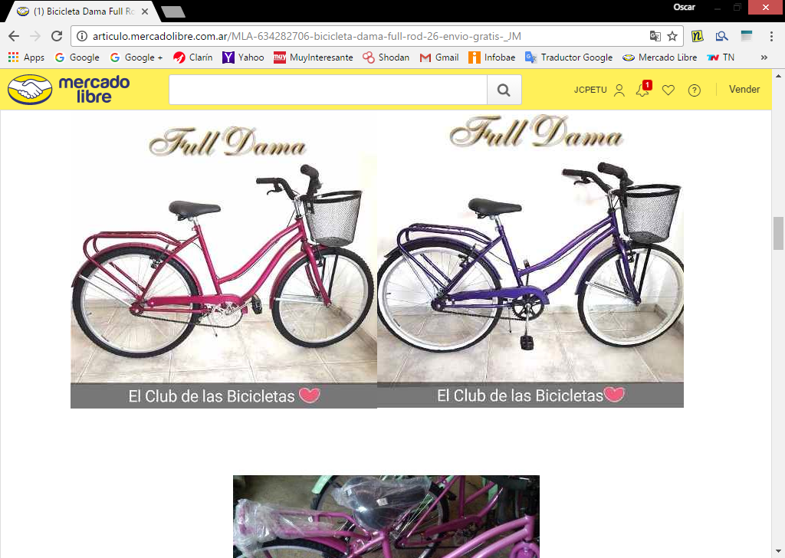

Detalle de la compra #1329584611 del 13/mar/2017 20:58

### Producto

[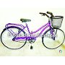](http://articulo.mercadolibre.com.ar/MLA-634282706-bicicleta-dama-full-rod-26-envio-gratis-_JM)

[Bicicleta Dama Full Rod 26 Envio Gratis!!](http://articulo.mercadolibre.com.ar/MLA-634282706-bicicleta-dama-full-rod-26-envio-gratis-_JM)

$ 3.199,00 x 2 unidades. Publicación #634282706

### Vendedor

* **Emmanuel Hector Cardenas**
* [BATERIAS ECONBAT (1753 puntos)](http://perfil.mercadolibre.com.ar/profile/showProfile?id=34638197&role=seller)
* Teléfono: 011 1560989916
* [Ver e-mail](https://myaccount.mercadolibre.com.ar/purchases/vop?orderId=1329584611&offset=0&paymentId=2625965853)

marcos del bueno 426  
CP:1744 - Moreno - Buenos Aires

1. hola tenes una violeta y otra rosa ? vivo en la lucila vicente lopez donde la entregarian?

Respuesta:

Hola, si tengo stock, el envío puede ser hasta tu domicilio, tarda 72 hs habiles aprox, una ves despachado le avisamos - Hace 15 minutos.

HOY

Hola: compre dos bicicletas R26: 1 color violeta y otra color rosa. SOLO ESOS COLORES YA QUE ME CONFIRMARON QUE TIENEN STOCK. Entrega en: Diaz Velez 1170-La Lucila-Partido Vte.Lopez-Contacto: Oscar: 15-2158-5422, Mirta: 15-6017/2236, Linea Fija: 4790-4234. Gracias